   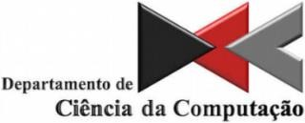

**UNIVERSIDADE FEDERAL DE JUIZ DE FORA**

ICE - INSTITUTO DE CIÊNCIAS EXATAS DEPT. CIÊNCIA DE COMPUTAÇÃO

BACHARELADO EM SISTEMAS DE INFORMAÇÃO BACHARELADO EM CIÊNCIA DA COMPUTAÇÃO DCC025 · ORIENTAÇÃO A OBJETOS

2° SEMESTRE DE 2019

**SISTEMA PARA LOJA DE ROUPAS EM JAVA**

**(CARIOCA MULTIMARCA)**

**Juiz de Fora 2019**

 



**UNIVERSIDADE FEDERAL DE JUIZ DE FORA**

BACHARELADO EM SISTEMAS DE INFORMAÇÃO BACHARELADO EM CIÊNCIA DA COMPUTAÇÃO DCC025 · ORIENTAÇÃO A OBJETOS

ORIENTADOR:

GLEIPH GHIOTTO LIMA DE MENEZES

COMPONENTES:

|  |  |
| --- | --- |
| NOME | MATRÍCULA |
| BEATRIZ CUNHA RODRIGUES | 201776038 |
| IVANYLSON HONÓRIO GONÇALVES | 201776002 |
| DANIEL RIBEIRO LAVRA | 201735042 |
| JAKSON DUARTE MARTINS JÚNIOR | 201435004 |
| MIKAELA CRISTINY QUITZ | 201676014 |

**Juiz de Fora 2019**

# Resumo

Este projeto tem o principal objetivo controlar e melhorar a organização da loja de roupas Carioca Multimarcas. Um programa básico com o intuito de organizar estoque, venda e clientes para um melhor funcionamento e mais precisão dos processos do ambiente.

Sumário

* **OBJETIVO 5**
* **CLASSES 6**
* **ENTIDADE E RELACIONAMENTO 9**
* **DIAGRAMA DE CLASSE 10**
* **INTERFACES 11**
* **LEVANTAMENTO DE REQUISITOS 19**
* **TECNOLOGIAS UTILIZADAS 20**

# Objetivo

Carioca Multimarcas é uma loja virtual que tem como principal objetivo a venda de roupas em Juiz de Fora através das redes sociais. Para uma melhor organização, é realizado um programa básico para que haja controle dos processos da loja, incluindo controle de estoque, vendas e clientes. Além disso, como uma das principais vantagens, a informatização da mesma auxilia, principalmente, no controle da quantidade de vendas e estoque que a loja possui.

Para isso, o programa é desenvolvido em Java, onde será utilizada classes, objetos e interfaces para que o usuário (funcionário) tenha acesso a cadastro, alteração, exclusão e busca de dados. Para guardar os dados existentes, será utilizado o JSON. O programa utiliza conceitos fundamentais de Java, aprendidos em sala de aula na disciplina de Orientação a Objetos.

# Classes

Para tal objetivo, será utilizada a implementação de classes e métodos. As classes presentes no projeto são:

* + Pessoa;
  + Pessoa Física (Herança da classe Pessoa);
  + Pessoa Jurídica (Herança da classe Pessoa);
  + Login;
  + Estoque;
  + Produto;
  + Blusas;
  + Calças;
  + Endereço;
  + Venda;
  + Venda a prazo (Herança da classe Venda);
  + Venda à vista (Herança da classe Venda).

Para cada classe existe um construtor e os métodos get’s e set’s para cada atributo. Especificamente, cada classe tem o seguinte objetivo e atributos:

* + Pessoa: A classe pessoa contém os atributos principais para o controle de clientes. Os atributos são:

o Nome: atributo para guardar o nome do cliente;

o Telefone: atributo para guardar o telefone do cliente;

* + - Data de registro: atributo para guardar a data de entrada do cliente no sistema;

o Endereço (objeto da classe Endereço): atributo da classe endereço para guardar o endereço dos clientes;

* + - Número de compras: atributo para guardar o número de compras que um cliente tem na loja.
  + Pessoa Física: A classe pessoa física herda atributos da classe Pessoa, porém, contém os atributos específicos para o controle de cliente físico. Os atributos são:

o CPF: atributo para guardar o CPF do cliente;

* + - Data de nascimento: atributo para guardar a data de nascimento do cliente;

o Sexo: atributo para guardar o sexo do cliente.

* + Pessoa Jurídica: A classe pessoa jurídica herda atributos da classe Pessoa, porém, contém os atributos específicos para o controle do cliente jurídico. Os atributos são:

o CNPJ: atributo para guardar o CNPJ do cliente;

o IE: atributo para guardar o IE (inscrição estadual) do cliente.

* + Login: A classe login contém os atributos para o acesso do usuário no sistema. Os atributos são:

o Usuário: atributo para guardar o usuário (nome do login) do sistema;

* + - Senha: atributo para guardar a senha de entrada do sistema.
  + Venda: A classe venda contém os atributos para o controle das vendas da loja. Os atributos são:
    - Quantidade: atributo para guardar quantas unidades do produto foi vendido;
    - Valor: atributo para guardar o valor de cada produto vendido (quantidade x valor unitário);
    - Pessoa: atributo da classe Pessoa para identificar qual cliente que realizou a compra;
    - Data: atributo para guardar a data da venda;
    - Estoque: atributo da classe Estoque para identificar qual produto foi vendido.
  + Venda à vista: A classe venda à vista contém o atributo específico para a realização de uma venda à vista. O atributo é:

o Desconto: atributo para, dependendo do cliente, calcular a quantidade de desconto que um cliente pode ter ao realizar a compra à vista.

* + Venda a prazo: A classe venda a prazo contém os atributos específicos para a realização de uma venda a prazo. Os atributos são:
    - Parcelas: atributo para guardar a quantidade de parcelas que podem ser realizadas na venda;
    - Valor: atributo para guardar o valor de cada parcela;
    - Juros: atributo para guardar o valor dos juros da parcela caso seja necessário.
  + Endereço: A classe endereço contém os atributos para guardar o endereço dos clientes. Os atributos são:
    - Rua: atributo para guardar o nome da rua;

o Bairro: atributo para guardar o nome do bairro;

* + - Cidade: atributo para guardar o nome da cidade;

o Estado: atributo para guardar o nome do estado;

o País: atributo para guardar o nome do país;

* + - Número: atributo para guardar o número da residência;

o Complemento: atributo para guardar o complemento da residência;

* + - CEP: atributo para guardar o CEP da rua.
  + Produto: A classe endereço contém os atributos para guardar o os produtos registrados na loja. Os atributos são:
    - Código: atributo para identificação única do produto;
    - Quantidade: atributo para guardar a quantidade de um produto em estoque;
    - Valor: atributo para guardar o valor unitário do produto;
    - Nome: atributo para guardar o nome do produto;
    - Sexo: atributo para guardar para qual sexo o produto é direcionado;
    - Data registro: atributo para guardar a data que o produto foi registrado no sistema.
  + Blusas: A classe blusas contém o atributo específico para a entrada de blusas (camisas/camisetas) no sistema. O atributo é:
    - Tamanho: atributo para guardar o tamanho do produto.
  + Calças: A classe calças contém o atributo específico para a entrada de calças (calças/bermudas/shorts) no sistema. O atributo é:
    - Número: atributo para guardar o número do produto.
  + Estoque: A classe estoque contém uma lista dos produtos em estoque e funções de busca de produtos. O atributo é:
    - Produto: lista do tipo Produto de acesso aos produtos em estoque.

# Entidades e Relacionamento

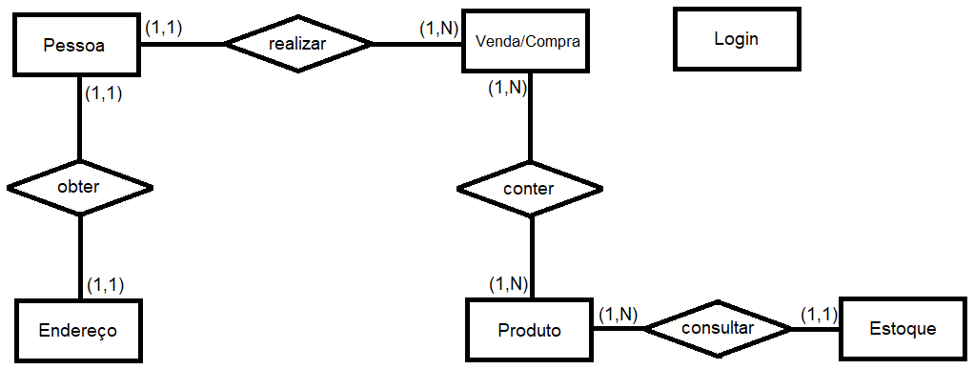

Uma pessoa (física ou jurídica) pode comprar um ou mais produtos, porém, uma venda só pode ser realizada para uma pessoa por vez. Para que seja realizada a venda/compra, é necessário conter o código de um ou mais produtos.

É possível consultar os produtos em estoque tanto no momento da compra/venda, quanto fora. Um ou mais produtos podem ser consultados em um estoque assim como o estoque pode ser consultado por um ou mais produtos.

Uma pessoa pode obter um endereço e um endereço pode ser gravado para uma pessoa.

O login é uma classe a parte onde sua única função é o acesso ao sistema pelo usuário.

# Diagrama de Classe

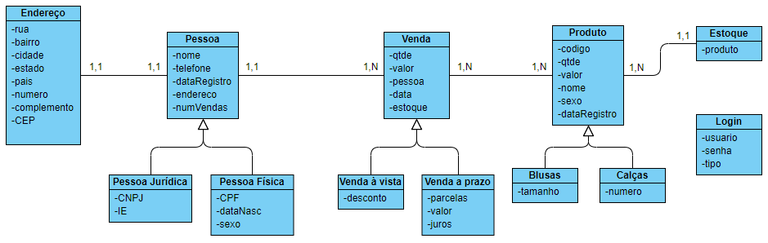

* **Interfaces**
  + **PRINCIPAL**

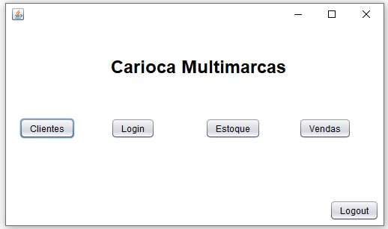

* + **PESSOA (FÍSICA/JURÍDICA)**

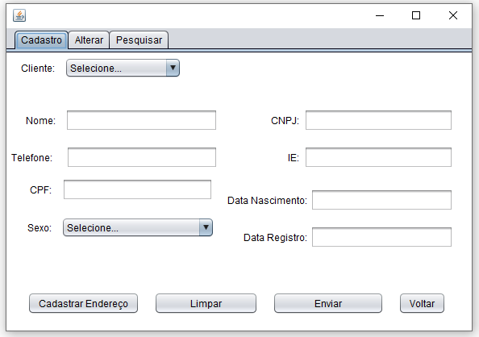

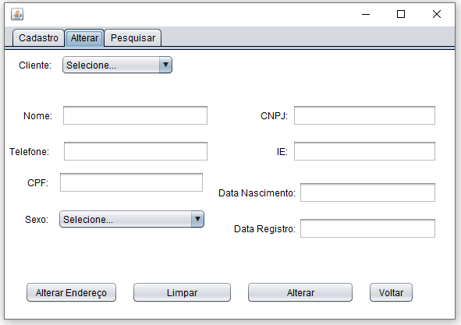

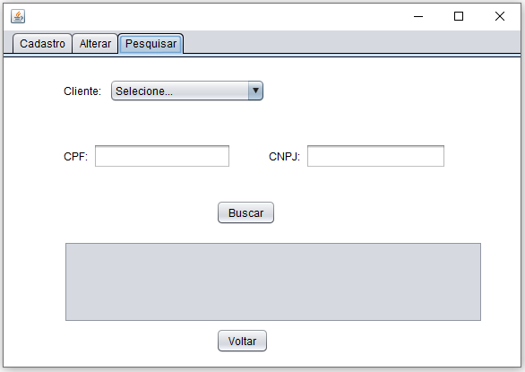

* + **ENDEREÇOS**

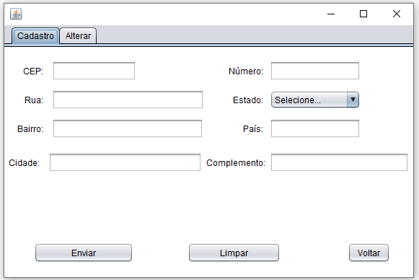

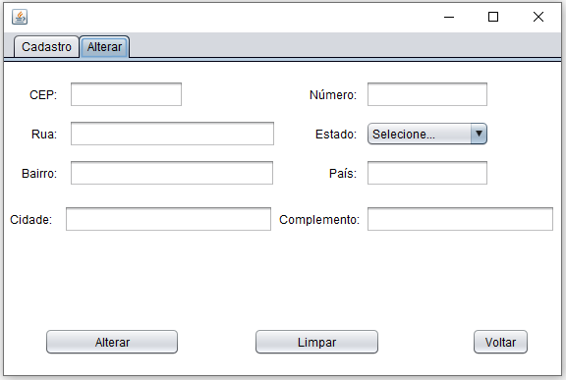

* + **ESTOQUE**

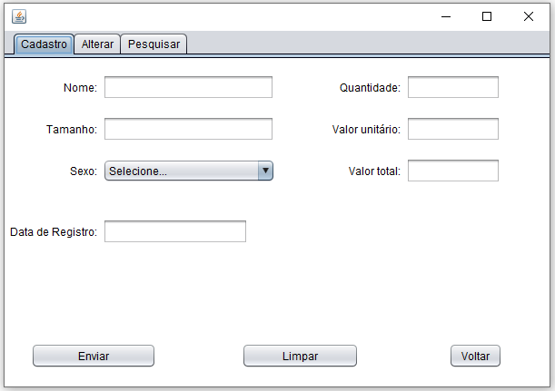

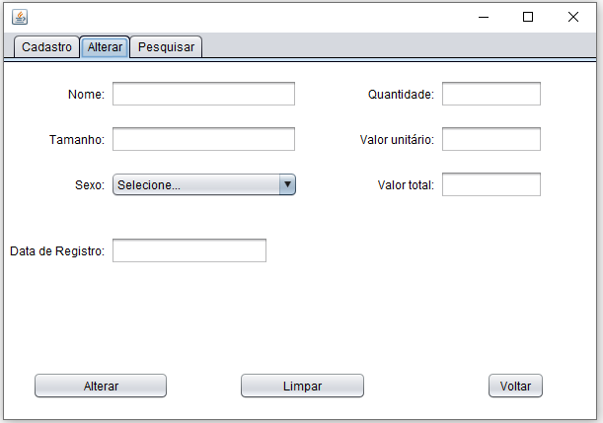

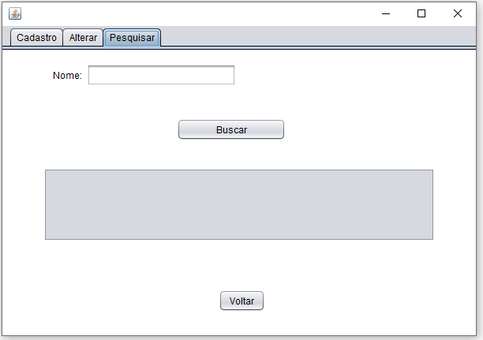

* + **LOGAR**

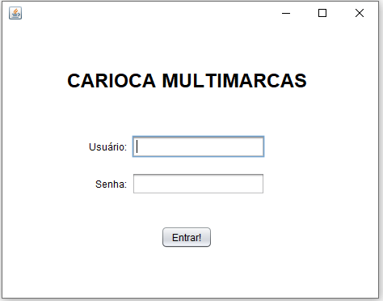

* + **LOGIN**

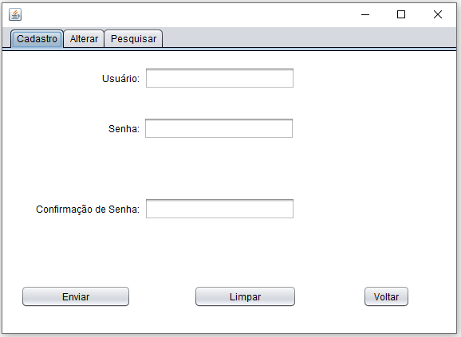

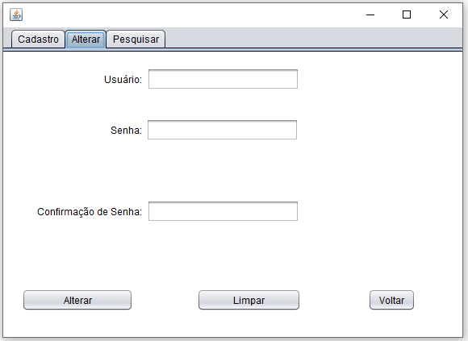

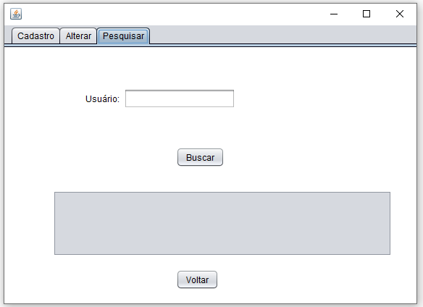

* + **VENDAS**

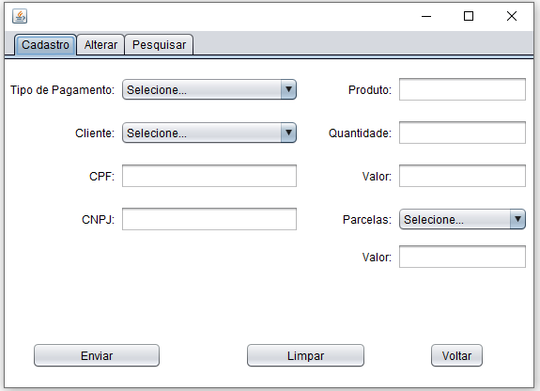

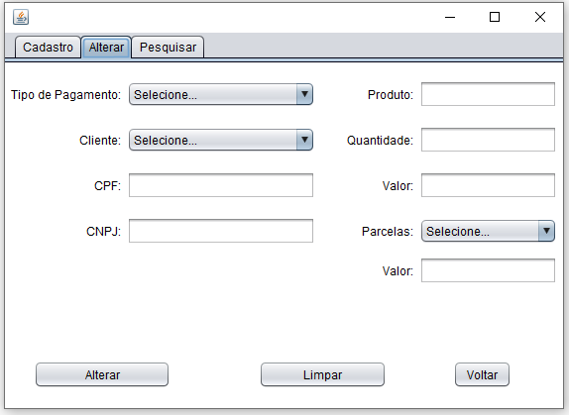

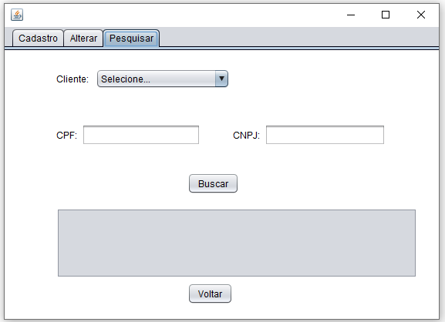

# Levantamento de requisitos

O sistema tem como objetivo assumir todo o controle dos processos necessários para uma loja virtual, trazendo a inovação através de um projeto completamente informatizado, facilitando e organizando o trabalho.

Com a ideia de montar uma loja informatizada, pesquisamos o funcionamento de uma loja, e desenvolvemos um software focado em controle de clientes e estoque de vendas.

* + Análise de Requisitos:
    - Requisito: controle de estoque.

Atualmente, a loja não possui um controle efetivo do estoque dos produtos presentes e em falta. Com esse sistema, será possível uma melhor organização da entrada e saída de produtos assim como a falta do mesmo.

Portanto, o programa terá um controle de entrada e saída de produtos no sistema, assim, controlando as vendas do mesmo e sua entrada em estoque.

* + - Requisito: controle de clientes.

A loja, atualmente, não tem um controle efetivo dos clientes. Com o sistema, será possível cadastrar/alterar/consultar clientes e até gerar descontos de acordo com o número de compras.

* + - Requisito: controle de vendas.

Para um melhor funcionamento, será implementado um sistema de vendas onde o usuário terá controle de todas as vendas já realizadas, clientes e produtos envolvidos na mesma.

# Tecnologias utilizadas

* + Java: para este projeto, a linguagem de programação utilizada será Java. O Java, atualmente, é uma das linguagens mais utilizadas no mundo. Com a vantagem de ser multiplataforma, tem capacidade de ser utilizado em vários sistemas operacionais. Além disso, através do NetBeans, é possível a criação de interfaces para a utilização do projeto pelo usuário.
  + JSOM: Para guardar os dados em arquivo, utilizamos o JSOM. Com uma fácil sintaxe, o JSOM é perfeito para mudança de dados entre aplicativos, além de ter uma facilidade de desenvolvimento e alto desempenho em suas aplicações.
  + NetBeans IDE: será utilizado o NetBeans como ambiente de desenvolvimento do projeto. É um dos mais utilizados e possui um conjunto de ferramentas que auxiliam a programação de tarefas comuns de implementação.